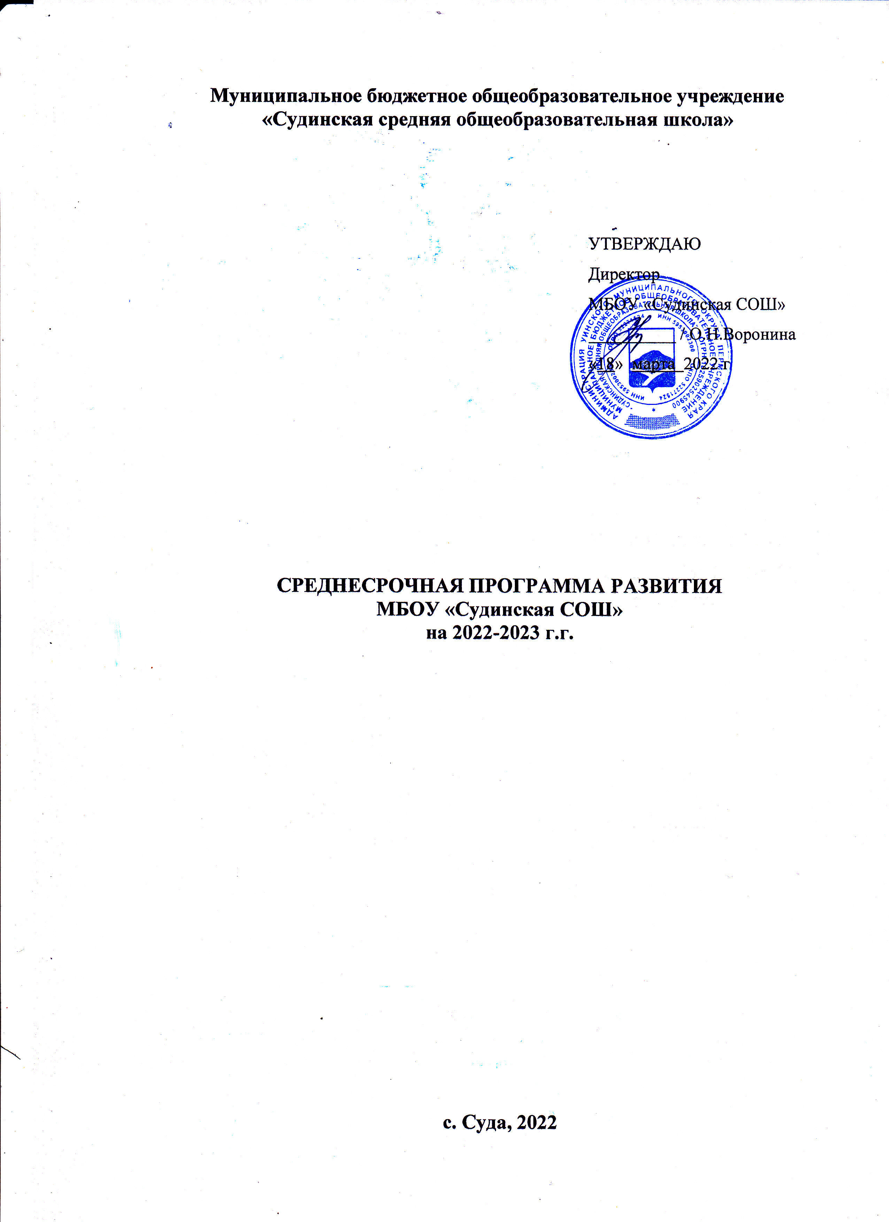

Содержание
- Цель и задачи программы……………………………………………….……..3
- Целевые индикаторы и показатели программы………………………..…….5
- Сроки и этапы реализации программы………………………………….........5
- Основные мероприятия программы/перечень подпрограмм
c основными мероприятиями…………………………………………....…….6
- Ожидаемые конечные результаты реализации программы…………………7
- Исполнители и порядок управления реализацией программы………….…..7
Приложение к п. 4 «Основные мероприятия программы/перечень подпрограмм c основными мероприятиями»…...............................................8
Механизм реализации программы……………………………………………13
1. Цель и задачи программы
Цель среднесрочной программы: Создать к декабрю 2022 года оптимальные условия для повышения качества образовательных результатов на 1-2 %, через реализацию антирисковых программ.
Задачи:
- Реализация антирисковой программы «Недостаточная предметная и методическая компетентность педагогических работников»;
- Реализация антирисковой программы «Несформированность внутришкольной системы повышения квалификации».
Цель работы по риску «Недостаточная предметная и методическая компетентность педагогических работников»
Совершенствование предметных и методических компетенций педагогов к концу 2022 года для достижения положительной динамики освоения образовательных программ за счет совершенствования форм, методов и средств обучения.
Задачи:
1.Провести комплексный мониторинг профессиональных потребностей и затруднений педагогических работников;
2.Организовать повышение квалификации для педагогов с учетом выявленных профессиональных затруднений и образовательных потребностей;
3.Разработать индивидуальные образовательные маршруты для совершенствования профессиональной компетенции педагога.

Цель работы по риску «Несформированность внутришкольной системы повышения квалификации»
Создание к 2023 году внутришкольной системы повышения квалификации через методические семинары, систему наставничества и сетевое взаимодействие со школами района.

Задачи:
1. Провести комплексный мониторинг профессиональных потребностей и затруднений педагогических работников.
2. Организовать повышение квалификации для педагогов с учетом выявленных профессиональных затруднений в образовательных потребностях.
3.Организовать систему наставничества для молодых специалистов.

2. Целевые индикаторы и показатели программы
Риск «Недостаточная предметная и методическая компетентность педагогических работников».
Целевые индикаторы:
- 100 % педагогов , прошедших комплексный мониторинг профессиональных потребностей и затруднений;
- Не менее 75% педагогов прошли курсовую подготовку в соответствии с профессиональными потребностями;
- Доля педагогов (не менее 60%), для которых разработан и реализуется индивидуальный образовательный маршрут.
Риск «Несформированность внутришкольной системы повышения квалификации».
Целевые индикаторы:
- 100% педагогов, участвовавших в мониторинге профессиональных потребностей и педагогических затруднений;
- 25% учителей, представивших свои методические разработки
или свой опыт работы;
- 100% охвата наставничеством молодых специалистов.

3. Сроки и этапы реализации программы
1 этап – проектировочный: I квартал 2022
март-апрель 2022
2 этап – деятельностный: II-III квартал 2022
апрель-ноябрь 2022
3 этап – рефлексивный: IV квартал 2022
ноябрь-декабрь 2022

4. Основные мероприятия программы/перечень подпрограмм
c основными мероприятиями
Подпрограмма антирисковых мер «Недостаточная предметная и методическая компетентность педагогических работников»
Основные мероприятия:
- Разработка и проведение входной и итоговой диагностик уровня профессиональных (предметной, методической, психолого-педагогической, рефлексивной) компетенций педагогов;
- Самоанализ уроков педагогами;
- Планирование курсовой подготовки с учетом результатов диагностики;
- Проектирование и реализация индивидуальных образовательных маршрутов педагогов (имеющих низкие результаты по итогам ВПР, мониторинговых и диагностических работ);
- Представление опыта работы по реализации педагогами ИОМов.

Подпрограмма антирисковых мер «Несформированность внутришкольной системы повышения квалификации
Основные мероприятия:
- Разработка и анализ диагностических материалов мониторинга «Готовность педагогов к повышению квалификации на внутришкольном уровне»;
- Организация и проведение методического дня с открытыми уроками педагогов;
- Организация обмена опытом - методический семинар (сетевое взаимодействие с Аспинской СОШ) «Методики деятельностного подхода»;
- Взаимопосещение уроков учителей-наставников и молодых специалистов.

5. Ожидаемые конечные результаты реализации программы
- 9 педагогов разработали и эффективно реализовали ИОМ;
- 7 педагогов эффективно используют различные формы повышения квалификации профессиональных потребностей;
- 3 учителя-наставника успешно реализуют план работы с молодыми специалистами;
- Система мониторинга направлена на выявление профессиональных потребностей и затруднений педагогов;
- Гибкая система повышения профессионального мастерства педагогических работников в процессе педагогической деятельности;
- Повышение качества образовательных результатов на 1-2 %.

6. Исполнители и порядок управления реализацией программы.
Исполнителями программы являются администрация и педагогический коллектив МБОУ «Судинская СОШ».
Руководство реализацией программы осуществляет директор школы, организацию реализации мероприятий – заместитель директора по учебно-воспитательной работе. В корректировке программы принимают участие директор школы и административная команда.

Приложение к п. 4 «Основные мероприятия программы/перечень подпрограмм c основными мероприятиями»

Направление  в соответствии с риском | Задача | Меры | Срок реализации | Показатели реализации | Ответственные
«Недостаточная предметная и методическая компетентность педагогических работников» | Провести комплексный мониторинг профессиональных потребностей и затруднений педагогических работников | Разработка диагностических материалов «Педагогические технологии, методы и приёмы» | 31.03.2022 | Диагностические материалы для выявления образовательных потребностей и профессиональных затруднений педагогов; | О.Н.Воронина, директор школы
 |  | Входная диагностика уровня профессиональных (предметной, методической, психолого-педагогической, рефлексивной) компетенций педагогов | 01.04. 2022 | Аналитическая справка | Администрация школы
 |  | Самоанализ уроков педагогами | 15.03.2022 | Листы самоанализа уроков | Педагогические работники
 |  | Итоговая диагностика уровня профессиональных (предметной, методической, психолого-педагогической, рефлексивной) компетенций педагогов | 24-28.11. 2022 | Аналитическая справка по итогам диагностики | О.Н. Воронина, директор школы
 | Организовать повышение квалификации для педагогов с учетом выявленных профессиональных затруднений и образовательных потребностей | Планирование курсовой подготовки с учетом результатов диагностики | 07.04-24.06.  2022 | Перспективный план повышения профессиональной компетентности педагогов с учетом выявленных индивидуальных и групповых потребностей и затруднений, образовательных запросов педагогов | Администрация школы, педагогические работники
 |  | Семинар-практикум на базе «Точка роста» МБОУ «Уинская СОШ» | 28.09.2022 | План сетевого взаимодействия с опорной школой | Администрация школы
 |  | Методическое совещание: «Распространение знаний, полученных на КПК» | 03.10.2022 | Протокол методического совещания | Администрация школы и педагогические работники
 | Разработать индивидуальные образовательные маршруты для совершенствования профессиональной компетенции педагога | Методические мероприятия по проектированию ИОМа | 11.05.2022 | Методические рекомендации  по проектированию и реализации ИОМа педагога | Администрация школы
 |  | Разработка индивидуальных образовательных маршрутов педагогов | 01.04-31.05. 2022 | ИОМ педагогического работника | Педагогические работники
 |  | Презентация ИОМ на совместном мероприятии с педагогическим коллективом МБОУ «Аспинская СОШ» на базе Аспинской школы. | 25.11.2022 | Протокол совместного мероприятия | Проблемная группа
Несформированность внутришкольной системы повышения квалификации» | Провести комплексный мониторинг профессиональных потребностей и затруднений педагогических работников | Разработка диагностических материалов для мониторинга «Готовность педагогов к повышению квалификации на внутришкольном уровне» | 31.03.2022 | Диагностические материалы для выявления педагогических потребностей и профессиональных затруднений учителей | Директор школы Воронина О.Н.
 |  | Анализ диагностики на основе полученных данных | 01.04.2022 | Аналитическая справка для составления ИОМов | Педагогические работники, Заместитель директора по УВР
 | Организовать повышение квалификации для педагогов с учетом выявленных профессиональных затруднений в образовательных потребностях | Организация и проведение Методического дня с открытыми уроками педагогов | 15.03.2022 | Протокол проведения,  Листы самоанализа учителей  Видеозапись урока, фото | Заместитель директора по УВР Рязанова С.Г.;  Педагогические работники
 |  | Единый методический день «Современные педагогические цифровые технологии и методика деятельностного подхода». Из опыта работы. На базе МБОУ «Судинская СОШ» | 31.10.2022 | Протоколы семинаров. Фото семинара | Методсовет, заместители директоров по УВР Чудинова Е.В. и Братчикова Е.С.
 | Организовать систему наставничества для молодых специалистов | Посещение уроков учителей-наставников молодыми специалистами | 01.04-31.05. 2022 | План работы педагогов-наставников.  Карта наблюдения урока | Заместитель директора по УВР Рязанова С.Г.,  Молодые учителя
 |  | Посещение уроков молодых специалистов учителями- наставниками | 15-30.09. 2022 | Анализ уроков молодых специалистов | Учителя -наставники: Месникова Г.М.,  Блинова Т.И., Мутыхляева Л.А.

Механизм реализации программы
Руководителем программы является директор школы Воронина Ольга Николаевна, который несет персональную ответственность за ее реализацию, конечные результаты, а также определяет формы и методы управления реализацией программы.
Программа реализуется за счет взаимодействия всех заинтересованных лиц на основе планирования и дополнительного создания программ и проектов.
Контроль исполнения программы осуществляет муниципальный координатор, куратор проекта ШНОР «500+», директор школы.
В ходе выполнения программы допускается уточнение целевых показателей и расходов на реализацию программы, совершенствование механизма реализации программы.
Решение задач программы обеспечивается путем реализации системы соответствующих мероприятий и комплексных проектов/подпрограмм – антирисковых программ по соответствующим направлениям риска, активированным школой.

